**Rascunho: Aula 01 - Preparação do Ambiente de desenvolvimento**

**Escolher uma plataforma para desenvolvimento:**

O Flutter é um kit de ferramentas multiplataforma. Seu app pode ser executado em qualquer um destes sistemas operacionais:

* iOS
* Android
* Windows
* macOS
* Linux
* Web

No entanto, é uma prática comum escolher um único sistema operacional em que você fará o desenvolvimento principal. Ele é sua "plataforma de desenvolvimento", ou seja, o sistema operacional em que seu app é executado durante o desenvolvimento.

Por exemplo, vamos supor que você esteja usando um laptop Windows para desenvolver um app do Flutter. Se você escolher o Android como plataforma de desenvolvimento, normalmente conectará um dispositivo Android ao laptop Windows com um cabo USB, e o app será executado nesse dispositivo. Mas você também pode escolher o Windows como a plataforma de desenvolvimento do app, que será então executado como um aplicativo do Windows no seu editor.

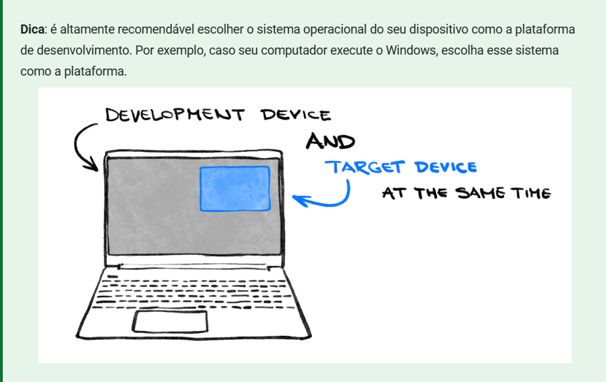 A desvantagem de selecionar a Web, como plataforma de desenvolvimento, é que você perde um dos recursos de desenvolvimento mais úteis do Flutter: a recarga automática com estado. O Flutter não faz a recarga automática de aplicativos da Web.

Faça sua escolha e não se esqueça: você pode executar seu app em outros sistemas operacionais depois. Ter uma plataforma de desenvolvimento clara em mente só torna a próxima etapa mais fácil.

**Ferramentas necessárias para o tutorial:**

* SDK do Flutter: <https://docs.flutter.dev/get-started/install>
  + Após realizar o download, vá na partição C:/ do seu HD, crie um diretório chamado src/ e extraia os arquivos do SDK nesse diretório:  
    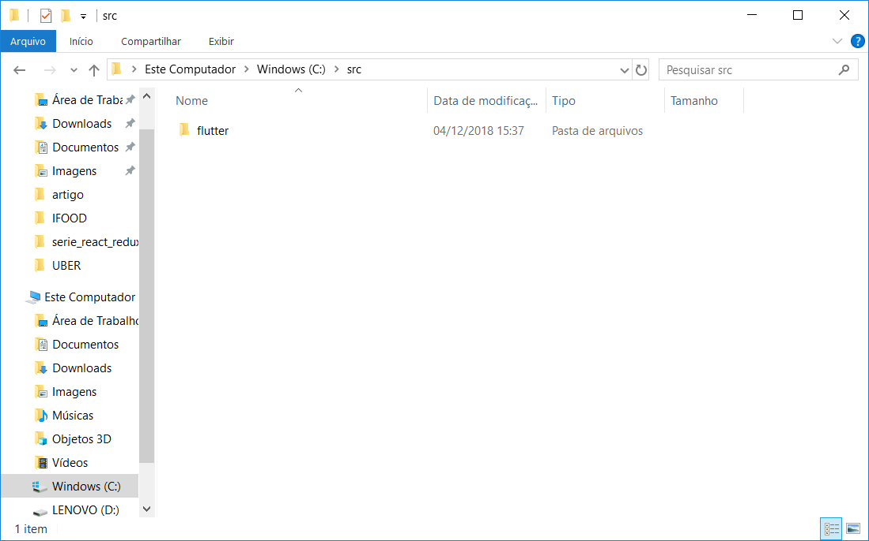Figura 2: Diretório C:/src/
* Visual Studio Code com o plug-in do Flutter.
  + Com o Visual Studio Code aberto, no menu lateral, selecione a aba “extensões”;
  + No campo de busca, digite “Flutter”. O primeiro resultado da busca será o plugin oficial. Clique no pequeno botão “Install” verde. O plugin já contém tudo que precisamos para executar e debugar nosso código Dart.

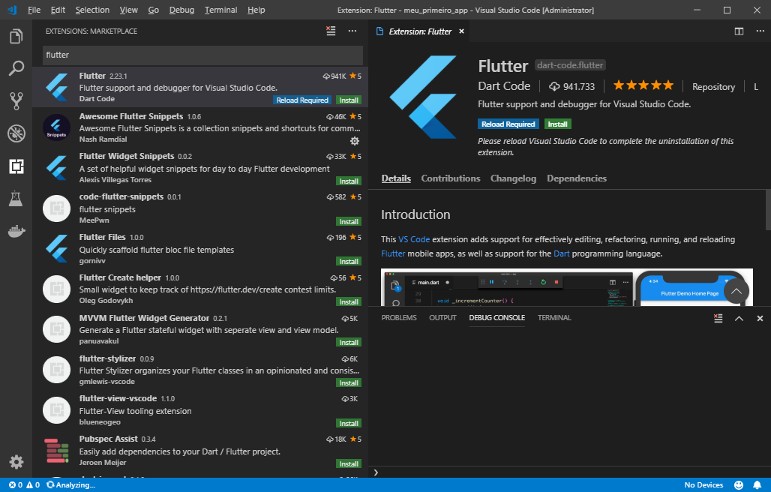Figura 3: Plugin oficial do Flutter para Visual Studio Code.

* O software necessário para a plataforma de desenvolvimento escolhida, por exemplo: Visual Studio para Windows ou Xcode para macOS.

**Desenvolvimento utilizando um ambiente online:**

Passo 1: Acesse: [https://flutlab.io](https://flutLab.io)

Passo 2: Clique em “Get Started” e a ferramenta criará um projeto em flutter como exemplo.

Passo 3: Para executar e ver o exemplo gerado funcionando, clique no player azul ao lado de Flutlab ou ctrl+B.

